**بسم الله الرحمن الرحیم**

پیش گزارش آزمایشگاه فیزیک عالی – دکتر ایرجی زاد

گروه اول – سه شنبه از ساعت 13:30 الی 17:30

آزمایش یازدهم

آزمایش پذیرفتاری مغناطیسی

حسین محمدی

401208729

**۱- به چه موادی پارامغناطیس و یا دیا مغناطیس و یا فرو مغناطیس گویند.**

**از هر کدام یک ماده نام ببرید.**

در مواد دیامغناطیس گشتاور خالص اتمها(یا مولکول ها و یا یون ها) صفر است؛ اما در حضور میدان مغناطیسی خارجی، اتمها دارای گشتاور دوقطبی القایی می شوند؛اما دوقطبی های القایی خلاف جهت میدان منظم می شوند و مغناطش آنها خلاف جهت میدان خارجی است؛ از این رو خاصیت مغناطیسی معکوس از خود نشان می دهند. پذیرفتاری این مواد منفی است و جدول زیر مواد دیامغناطیس را شامل می شود.

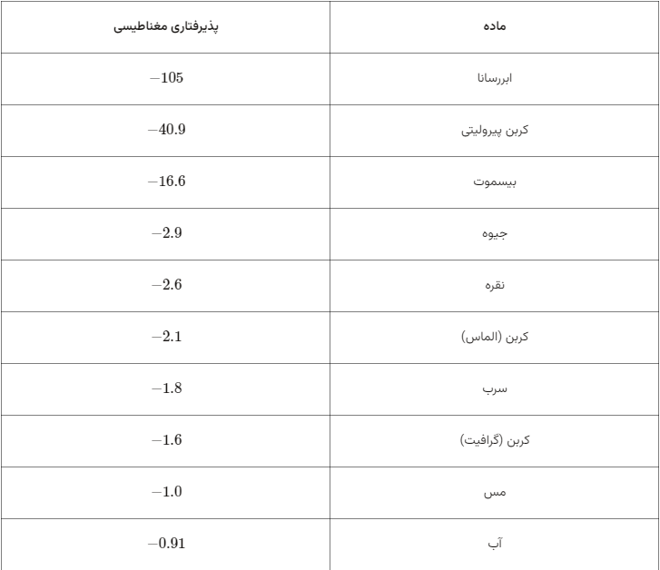

جدول ۱: مواد دیامغناطیس به همراه پذیرفتاری آنها.

مواد پارامغناطیس در ابتدا دارای دوقطبش های ذاتی بسیارکوچکی هستند که در عدم حضور میدان یکدیگر را خنثی می کنند و مغناطش کل صفر است؛ اما در حضور میدان مغناطیسی خارجی، دوقطبی هایش با جهت میدان هم خط می شود و پس از حذف میدان خارجی، دوقطبی های به حالت نامنظم و جهت گیری های کاتوره ای برمی گردند. پذیرفتاری این مواد مثبت و بین صفر و یک است و به عنوان نمونه می توان کروم، تیتانیم، تنگستن و پلاتین را نام برد.  
در مواد فرومغناطیس، علاوه بر همجهت شدن دوقطبی ها در حضور میدان خارجی، پس از حذف میدان مغناطیسی خارجی، همچنان حوزه های بزرگی از نمونه هم جهت باقی می مانند و خاصیت پسماندی مغناطیسی از خود نشان می دهند. پذیرفتاری این مواد بیشتر از یک است و در حقیقت این مواد در رژیم غیرخطی قرار داند؛ از جمله مواد فرومغناطیس آهن، کبالت و نیکل را می توان نام برد.

در شکل زیر ویژگی های این مواد خلاصه شده است:

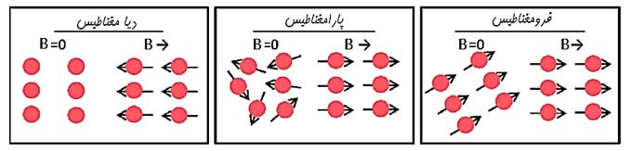

تصویر۱: انواع مواد از نظر پذیرفتاری و رفتار در حضور میدان مغناطیسی.

**۲- چرا در آزمایش میدان مغناطیسی غیر یکنواخت ایجاد کردیم. چگونه میدان غیر یکنواخت می شود؟**

زیرا به در میدان مغناطیسی یکنواخت، به یک دوقطبی مغناطیسی تنها گشتاور وارد می شوند و برایند نیروهای وارد بر آن صفر است؛ بنابراین در میدان یکنواخت، یک دوقطبش فقط می چرخد و حرکت نمی کند.

برای انجام این آزمایش نیاز داریم که دوقطبی ها را در محلول به حرکت درآوریم و جریان راه بیاندازیم، بنابراین میدان مغناطیسی غیریکنواخت نیاز داریم.

همچنین براي ملموس تر شدن مشاهده تغیيرات ارتفاع يعني افزايش دامنه حركت ذرات بايد از ميداني استفاده كنيم كه اين ذرات به آن حساس ترند.

برای این کار از آهنربای مخروطی استفاده می کنیم که در محل نوک تیز آن شدت میدان بیشینه است و میدان در اطراف آن کاملا نایکنواخت است.

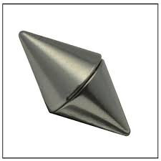

تصویر۲ : مگنت مخروطی که میدان غیریکنواخت تولید می کند.

**۳- محلول های مغناطیسی چه کاربردی دارند.**

* از فروسیالات [برای تصویربرداری ساختارهای حوزه مغناطیسی](http://stacks.iop.org/0370-1298/63/i=8/a=122?key=crossref.d5dd5c87e293fe8b0c3b380fdec6d174) در سطح مواد فرومغناطیسی استفاده کرد.
* فروسیالات دارای قابلیت کاهش اصطکاک هستند. اگر روی سطح یک آهن‌ربای به اندازه کافی قوی به کار برده شود، می‌تواند باعث سر خوردن آهن‌ربا در سطوح صاف با کمترین مقاومت شود.
* حسگرهای بیولوژیک، تصویربرداری های پزشکی و همچنین ردیابی دارو در بدن از کاربردهای محلولهای مغناطیسی هستند.
* در تصفیه آب و جداسازی یکسری از آلاینده ها از تنه درخت ها می توان از این محلولها استفاده کرد.

**۴- چرا یون مس یک ظرفیتی دیا مغناطیس و دو ظرفیتی پارامغناطیس است؟**

آرایش مس به شکل $\left[Ar\right]3d^{10}/4s^{1}$ است؛ پس یون مس $Cu^{+}$ هیچ الکترون تکی ندارد و از این رو دیامغناطیس است؛ اما یون دوظرفیتی $Cu^{۲+}$ به علت این که الکترون جفت نشده در ساختارش دارد، پارامغناطیس می شود.

**۵-** [**چرا سطح مایع در لوله مسطح نیست؟**](https://www.dideo.ir/v/yt/5APHa7vscoI/playing-with-ferrofluid%21)

در ویدیویی که لینک داده اید؛ هیچ لوله ای ندیدم که سطح مایع در آن مسطح نباشد؛ اما یک علت احتمالی می تواند اثر مویینگی باشد؛ یعنی وقتی که نیروی چسبندگی بین سطح لوله مویین و آب، بیشتر از نیروی وزن مایع باشد و مایع در لوله بالا برود و سطح آن مقعر شود.

اما الگوی مایع مغناطیسی که در ویدیو دیدیم حالت spike داشت که آن را در اینجا بررسی می کنیم.

صفحه ی [stackexchange](https://physics.stackexchange.com/questions/149414/spikes-on-ferrofluid) علت تشکیل این اشکال را بررسی کرده است؛ به طور خلاصه، علت این شکلهای نوک تیز این است که شرایط مرزی B,H روی مرزآنها ناپیوستگی ایجاد می کند و این ناپیوستگی باعث اعمال فشار اضافه به سطح هر قطره می شود و این اشکال نوک تیز را که کمینه انرژی را از لحاظ انرژی آزاد دارند؛ شکل می دهد.